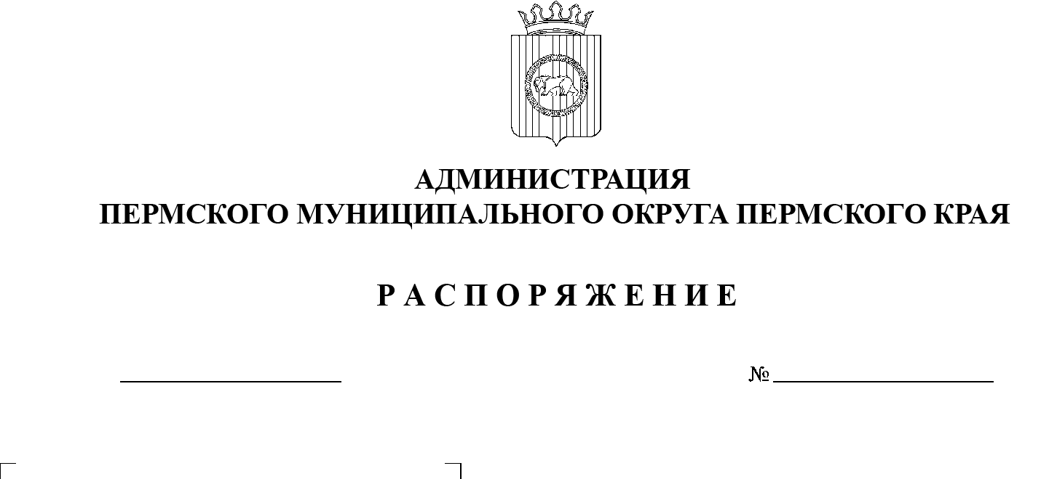
07.12.2023
СЭД-2023-299-01-01-07.С-382
О целевых показателях объемов контрактации бюджетных средств 2024 года в Пермском муниципальном округе Пермского края

В целях своевременности осуществления закупок товаров, работ, услуг для обеспечения муниципальных нужд Пермского муниципального округа Пермского края:
1. Руководителям функциональных и территориальных органов администрации Пермского муниципального округа Пермского края, муниципальных учреждений Пермского муниципального округа Пермского края, осуществляющих деятельность в рамках Федерального закона от 05 апреля 2013 г. № 44-ФЗ «О контрактной системе в сфере закупок товаров, работ, услуг для обеспечения государственных и муниципальных нужд»:
1.1. обеспечить размещение извещений об осуществлении конкурентных закупок в Единой информационной системе в сфере закупок, заключение контрактов с единственным поставщиком (подрядчиком, исполнителем):
в срок до 01 января 2024 г. – в объеме не менее 60 % доведенных лимитов федерального и краевого бюджетов (без учета экономии);
в срок до 01 февраля 2024 г. – в объеме не менее 80 % доведенных лимитов федерального и краевого бюджетов (без учета экономии);
в срок до 01 марта 2024 г. – в объеме не менее 90 % доведенных лимитов федерального и краевого бюджетов (без учета экономии);
в срок не позднее 31 марта 2024 г. – в объеме 100 % доведенных лимитов федерального и краевого бюджетов (без учета экономии);
1.2. обеспечить размещение извещений об осуществлении конкурентных закупок в Единой информационной системе в сфере закупок, заключение контрактов с единственным поставщиком (подрядчиком, исполнителем) на закупку товаров, работ, услуг для обеспечения муниципальных нужд Пермского муниципального округа Пермского края:
в срок до 01 апреля 2024 г. – в объеме не менее 70 % доведенных лимитов бюджета Пермского муниципального округа Пермского края;
в срок до 01 июля 2024 г. – в объеме не менее 90 % доведенных лимитов бюджета Пермского муниципального округа Пермского края;
в срок до 01 октября 2024 г. – в объеме не менее 95 % доведенных лимитов бюджета Пермского муниципального округа Пермского края;
в срок до 31 декабря 2024 г. – в объеме не менее 98 % доведенных лимитов бюджета Пермского муниципального округа Пермского края.
2. Рекомендовать Думе Пермского муниципального округа Пермского края, Контрольно-счетной палате Пермского муниципального округа Пермского края обеспечить размещение извещений об осуществлении конкурентных закупок в Единой информационной системе в сфере закупок и заключение контрактов с единственным поставщиком (подрядчиком, исполнителем) согласно подпунктам 1.1, 1.2 пункта 1 настоящего распоряжения.
3. Настоящее распоряжение разместить на сайте Пермского муниципального округа в информационно-телекоммуникационной сети Интернет (www.permokrug.ru).
4. Настоящее распоряжение вступает в силу со дня его подписания.
5. Контроль за исполнением настоящего распоряжения возложить на заместителя главы администрации Пермского муниципального округа Пермского края Гладких Т.Н.
Глава муниципального округа В.Ю. Цветов

